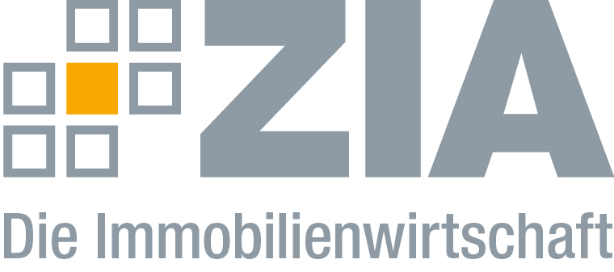

Pressemitteilung

ZIA veröffentlicht 1. Innovationsbericht mit Best Practice-Beispielen der gesamten Branche

Berlin, 05.07.2017 – Der ZIA Zentraler Immobilien Ausschuss veröffentlicht seinen 1. ZIA-Innovationsbericht. Der Report enthält insgesamt 25 Best Practice-Innovationen der gesamten Immobilienwirtschaft. Zuvor gab es eine offizielle Ausschreibung für sämtliche Unternehmen der Branche, egal ob ZIA-Mitglied oder nicht. Ausgewählt wurden die Beispiele durch Mitglieder des ZIA-Innovation Think Tanks. „Das Thema Innovation ist kein Selbstzweck für unsere Branche, sondern entscheidend, um zukunftsfähig zu agieren. Mit dem Innovationsbericht wollen wir den Unternehmen unserer Branche eine Motivation geben, ihre Prozesse und Geschäftsfelder innovativ zu gestalten. Die Best Practice-Beispiele dienen als Inspiration und sind in vielen Fällen reproduzierbar“, erklärt Martin Rodeck, Innovationsbeauftragter des Verbands und Geschäftsführer der OVG Real Estate GmbH.

Beispiele entlang der gesamten Wertschöpfungskette
Die ausgewählten Best Practice-Innovationen betreffen Prozesse entlang der gesamten Wertschöpfungskette der Immobilienwirtschaft. Darunter finden sich Beispiele etwa für Serielles Bauen, Sharing Economy, Internet of Things oder Machine Learning. „Die dargestellten Innovationen zeigen die Vielfalt der Möglichkeiten für unsere Branche. Die Herausforderungen angesichts der fortschreitenden Digitalisierung, des sich verändernden Nutzerverhaltens, der neuen Arbeitswelten und intelligenten Industrie als Mieter der Immobilienwirtschaft sind groß. Die ausgewählten Unternehmen haben es verstanden, mit Hilfe innovativer Ansätze auf einzelne Problemstellungen adäquat zu reagieren“, erklärt Prof. Dr. Peter Russo, Vorsitzender der Jury des Innovationsberichts und Mitglied des ZIA-Innovation Think Tanks. Ergänzend zu den Best Practice-Innovationen haben die elf Mitglieder der Jury des Innovationsberichts Testimonials zu aktuellen Trends wie BIM, Greentec oder der Automatisierung von internen und externen Prozessen verfasst.

Den vollständigen 1. ZIA-Innovationsbericht können Sie kostenfrei hier herunterladen: http://www.zia-deutschland.de/fileadmin/Redaktion/Meta_Service/PDF/170704_Innovationsbericht.pdf

Der ZIA
Der Zentrale Immobilien Ausschuss e.V. (ZIA) gehört zu den bedeutendsten Interessenverbänden der Branche. Er versteht sich als Stimme der Immobilienwirtschaft und spricht mit seinen Mitgliedern, unter diesen mehr als 25 Verbände, für 37.000 Unternehmen der Branche. Der ZIA will der Immobilienwirtschaft in ihrer ganzen Vielfalt eine umfassende und einheitliche Interessenvertretung geben, die ihrer Bedeutung für die Volkswirtschaft entspricht. Als Unternehmer- und Verbändeverband verleiht er der gesamten Immobilienwirtschaft eine Stimme auf nationaler und europäischer Ebene – und im Bundesverband der deutschen Industrie (BDI). Präsident des Verbandes ist Dr. Andreas Mattner.

Kontakt
Andy Dietrich
ZIA Zentraler Immobilien Ausschuss e.V.
Unter den Linden 42
10117 Berlin
Tel.: 030/20 21 585 17
E-Mail: andy.dietrich@zia-deutschland.de
Internet: www.zia-deutschland.de

